EnergySilence 6500 Pure Tech

**Инструкции за употреба**

**Инструкции за безопасност**

Прочетете внимателно тези инструкции, преди да използвате уреда.

Уверете се, че мрежовото напрежение съвпада с напрежението посочено на етикета на уреда, и че контактът е заземен.

Не потапяйте кабела, щепсела или която и да е неразделна част от уреда във вода или друга течност.Не поставяйте електрическите връзки във вода. Уверете се, че ръцете ви са сухи, преди да хванете щепсела или да включите уреда.

Ако уредът попадне случайно във вода, извадете щепсела от контакта незабавно. Не доближавайте водата!

Проверявайте редовно захранващия кабел за видими повреди. Ако кабелът е повреден, трябва да бъде заменен незабавно от оторизиран сервиз.

Не дърпайтеи не носетеуреда за кабела .Не използвайте кабела като дръжка. Не дърпайте кабела по остри ръбове или ъгли. Не преминавайте през кабела. Дръжте захранващия кабел далеч от горещи повърхности.

Не използвайте уреда, ако неговия кабел, щепсел или корпуса е повреден или е в неизправност или бил изпуснат или повреден по някакъв начин.

Не използвайте уреда в затворени пространства с експлозивни,взривоопасни или токсични газове.

Дръжте уреда далеч от източници на топлина.

Не оставяйте уреда без надзор, по време на употреба. Изключете го от електрическата мрежа, когато приключите с използването му или когато напуснете помещението.

Не се опитвайте да ремонтирате продукта сами.

Изключвайте уреда и извадете щепсела от контакта, когато не го използвате, когато премествате уреда от едно място на друго или преди да сглобите или разглобите частите му.

За да избегнете опасност от препъване,навийте кабела безопасно.

Почистването и поддръжката трябва да се извършват съгласно инструкцията за употреба, за да сте сигурни, че функционира правилно. Изключете и извадете щепсела от контакта на уреда, преди да го преместите или почистите.

Почистването и поддръжката на уреда не трябва да се извършват от деца.

Съхранявайте уреда и ръководството му за употреба на безопасно и сухо място, когато не се използва.

Не поставяйте никакви предмети във входящия въздушен отвор или изходящия отвор на охладителя.Не поставяйте препятствия пред входящия въздушен отвор или изходящия отвор.

Когато бъдат монтирани дренажните тръби, уверете се, че дренажните тръби са правилно свързани и не са изкривени или огънати.

Докато регулирате горния и долния жалуз(ламела) за насочване на въздуха от изходящия отвор, издърпайте ги внимателно с ръце, за да избегнете повреда на жалузите.

Когато премествате устройството, уверете се, че то е в изправено положение.

Не монтирайте и не използвайте уреда в банята или други влажни помещения.

Не използвайте инсектицидни спрейове или други запалими вещества в близост до климатика.

Входящия въздушен отвор не трябва да е близо до стени, завеси,пердета или други обекти, тъй като те могат да блокират притока на въздух.

Не покривайте входящия отвор. Използвайте електрически контакт, подходящ за ток над 10 А.

Не поставяйте уреда на неравна или наклонена повърхност.

Не използвайте уреда на открито, до тоалетна, душ или плувен басейн.

Когато работите в режим „Охлаждане”, нивото на водата в резервоара трябва да бъде под MAX и над MIN.

След като напълните резервоара за вода, не накланяйте уреда и не го клатете по време на транспортирането му.

Не докосвайте щепсела с мокри ръце, за да се предпазите от токов удар.

Докато уреда работи, не поставяйте ръцете си или друга част от тялото си в уреда. Обърнете специално внимание на децата.

Не поставяйте никакви предмети върху продукта.

Уредът не е предназначен за употреба от деца под 8-годишна възраст. Той може да се използва от деца над 8-годишна възраст, стига те да са под непрекъснат надзор.

Този уред не е предназначен за използване от лица с намалени физически,сетивни или умствени способности или липса на опит или знания, освен ако не са наблюдавани или инструктирани относно безопасната употреба на уреда от лицето отговорно за тяхната безопасност и разбират рисковете свързаните с това.

Наблюдавайте малките деца, за да сте сигурни, че не си играят с уреда. Необходим е строг надзор, когато уредът се използва от деца или в близост до деца.

Съхранявайте този продукт на място, недостъпно за деца под 8-годишна възраст.

1. Части и компоненти

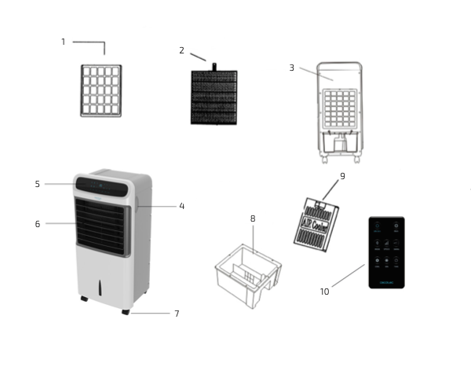

1. Филтър за прах

2. Панел за охлаждане

3. Задна част

4. Дръжка

5. Контролен панел

6. Изходящ отвор

7. Колела

8. Резервоар за вода

9. Резервоар за лед

10. Дистанционно управление

Превключвател за захранване: Той се намира в задната част на уреда. Натиснете този бутон, за да включите или изключите уреда.

2. Преди употреба

Как да напълните резервоара за вода:

Извадете резервоара за вода от долната част на гърба на охладителя и напълнете 1/3 от него. Обърнете внимание на индикатора за нивото на водата, докато пълните резервоара.

Нивото на водата в резервоара за вода трябва да бъде под “MAX”.

Нивото на водата в резервоара за вода трябва да бъде над “MIN”.

Задължително в резервоара за вода се поставят резервоарите за лед, за да се създаде най-студен въздух.Препоръчваме за още по-добър ефект на охлаждане да използвате още ледени кутии,които можете да закупите в магазинната мрежа.

Как да използвате резервоарите за лед:

Кутиите за лед позволяват поддържането на студен въздух и бавно абсорбират топлината на водата. В същото време те намаляват температурата на резервоара за вода, за да може тя да е по-студена от стайната температура. Благодарение на резервоарите за лед, въздушният охладител може да произвежда много по-студен въздух.

Напълнете резервоарите за лед с вода и ги поставете във фризера.

След като резервоарите за лед замръзнат успешно, извадете резервоарите от фризера.

Извадете резервоара за вода и поставете замразените резервоарите за лед в резервоара за вода.

Всеки въздушен охладител включва 2 резервоара за лед.

3. Употреба

Контролен панел 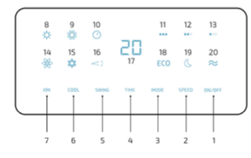

Бутони

1. On/Off Включване / изключване

2. Speed - Режим за контролиране на скоростта

3. Mode -Режим на работа

4. Time – Таймер

5. Swing - Люлеене

6. Cool –Охлаждане

7. Ioniser(Ion) – Йонизатор

Индикатори

8. HEAT(Отопление) I

9. HEAT(Отопление) II

10. Таймер

11. Висока скорост

12. Средна скорост

13. Ниска скорост

14. Йонизатор

15. Охлаждане

16. Люлеене

17. LED екран

18. ECO режим

19. Нощен режим(Функция „Сън”)

20. Стандартен режим

Функция за охлаждане: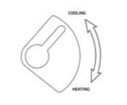

Плъзнете селектора за охлаждане и нагряване нагоре, разположен отстрани на продукта, и го поставете в положение „Охлаждане“(“Cooling”).

1.„ВКЛ. / ИЗКЛ.“( “ON/OFF”):Ако се натисне веднъж, функцията „LOW“ се активира и въздушният охладител работи на ниска скорост.Ако се натисне два пъти, въздушният охладител спира да работи.

2.“SPEED”-„Скорост”:Ако се натисне веднъж, се активира функцията “Средна скорост”( “MIDDLE”).Ако се натисне два пъти, се активира функцията за висока скорост“HIGH”.Ако се натисне три пъти, се активира функцията за ниска скорост “LOW”.

3.“Режим на работа”( “MODE”):Ако се натисне веднъж, се активира функцията за стандартен режим на работа“NORMAL”.Ако се натисне два пъти, се активира функцията “NATURE”(Естествен),(ECO икономичен режим).Ако се натисне три пъти, се активира функцията за сън “SLEEP”.

4.“TIMER”(„Часовник”)-

Ако се натисне веднъж, въздушният охладител ще спре да работи след 1 час.

Ако се натисне два пъти, въздушният охладител ще спре да работи след 2 часа.

Ако се натисне три пъти, въздушният охладител ще спре да работи след 3 часа.

Ако се натисне четири пъти, въздушният охладител ще спре да работи след 4 часа.

Ако се натисне 5 пъти, въздушният охладител ще спре да работи след 5 часа.

Ако се натисне 6 пъти, въздушният охладител ще спре да работи след 6 часа.

Ако се натисне 7 пъти, въздушният охладител ще спре да работи след 7 часа.

Ако се натисне 8 пъти, въздушният охладител ще спре да работи след 12 часа.

5.“COOL”-Ако се натисне веднъж, се активира функцията за “Охлаждане”.

6.“SWING”-Ако се натисне веднъж, функцията “SWING”(„Люлеене”) се активира и перките започват да се люлеят.

7.„ION“-Ако се натисне веднъж, се активира функцията “Йонизатор”.

Функция „Арома дифузер“:В контейнера за вода поставете стандартни етерични масла с аромат по избор,за да ароматизира въздуха.

Функция за отопление:

Плъзнете селектора за охлаждане и отопление надолу, разположен отстрани на продукта, и го поставете в положение “Heating” („Отопление“). По време на режим “Heating” вентилаторът работи само спостоянна средна скорост. Скоростта не може да бъде регулирана.

1.„ВКЛ. / ИЗКЛ.“( “ON/OFF”)

Натиснете веднъж, за да активирате функцията “HEAT I”(Индикатор 8- Отопление I).

Ако натиснете два пъти, въздушният охладител ще спре след като е работил 30 минути на средна скорост.

2.“Режим на работа” “MODE”

Натиснете веднъж, за да активирате функцията “HEAT II”(Индикатор 9- Отопление II).

Ако се натисне два пъти, въздушният охладител спира отопляването.

Ако се натисне три пъти, функцията „HEAT I“(Индикатор 8- Отопление I) ще се активира и въздушният охладител ще отоплява при ниска скорост.

5. Почистване и поддръжка 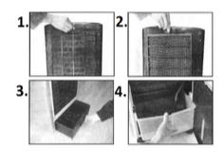

1.Почистване на въздушния филтър:

Изключете уреда от захранването и издърпайте скобата на филтъра за прах, за да го извадите. Почистете въздушния филтър с помощта на неутрален почистващ препарат и мека четка, след това го почистете с вода.

2.Почистване на мокрия филтър:

Извадете го. Почистете с помощта на мека четка, вода и почистващ препарат. След това го поставете обратно в уреда заедно с въздушния филтър.

Предупреждение: За да се избегне теч, водният филтър трябва да бъде правилно инсталиран.

3.Почистване на резервоара за вода:

Извадете резервоара за вода и го почистете с кърпа и почистващ препарат. Изплакнете го с вода и го поставете обратно във въздушния охладител.

4.Почистване на корпуса:

Почистете корпуса на уреда с неутрален почистващ препарат и мека кърпа.

6. Технически спецификации

Модел: EnergySilence 6500 Pure Tech

Референтен номер: 05955

Вместимост на Резервоар за вода: 12 L

Мощност,напрежение и честота: 80 W, 220-240 V~, 50/60 Hz

Номинална отоплителна мощност: 2000 W

Произведено в Китай | Проектирано в Испания

7. Изхвърляне на стари електрически уреди

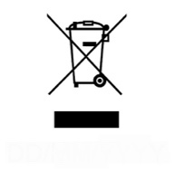Европейската директива ЕС 2012/19 / ЕС относно отпадъци от електрическо и електронно оборудване (ОЕЕО) уточнява, че старите домакински електрически уреди не трябва да се изхвърлят с нормалните несортирани битови отпадъци. Старите уреди трябва да се събират отделно, с цел оптимизиране оползотворяването и рециклирането на съдържащите се материали и да се намали въздействието върху човешкото здраве и околната среда.

Зачеркнатият символ „кошче на колела” върху продукта напомня за вашето задължение да изхвърляте уреда правилно. Ако продуктът има вградена батерия или използва батерии, те трябва да бъдат извадени от уреда и изхвърлени по подходящ начин.

Потребителите трябва да се свържат с местните власти или търговеца на дребно за информация относно правилното изхвърляне на стари уреди и / или техните батерии.

8.Техническа поддръжка и гаранция

Този продукт е само за домашно ползване и е с гаранция за физически лица в продължение на 2 години от датата на покупката, стига да е представено доказателство за покупка, продуктът е в перфектно физическо състояние и е бил надлежно правилно използван, както е обяснено в това ръководство с инструкции.

Гаранцията няма да покрива следните ситуации:

Продуктът е използван за цели, различни от тези, предназначени за него, неправилно употребяван, бил е удрян, изложен на влага, бил е потапян в течност или корозивни вещества, както и за всяка друга повреда, която може да се дължи на клиента.

Продуктът е бил разглобен, видоизменен или ремонтиран от лица, които не са оторизирани от официалния сервиз на Cecotec за техническа поддръжка.

Неизправности, произтичащи от нормалното износване на неговите части в следствие на употреба.

Гаранционното обслужване покрива всички производствени дефекти на вашия уред в продължение на 2 години, въз основа на действащото законодателство, с изключение на консумативите/резервните части. В случай на неправилна употреба,гаранцията няма да важи.